一張含有 字型, 電子藍, 圖形, 文字 的圖片

AI 產生的內容可能不正確。

**靈鷲山國際弘法 泰國頒贈獎學金暨比丘訓練營圓滿**

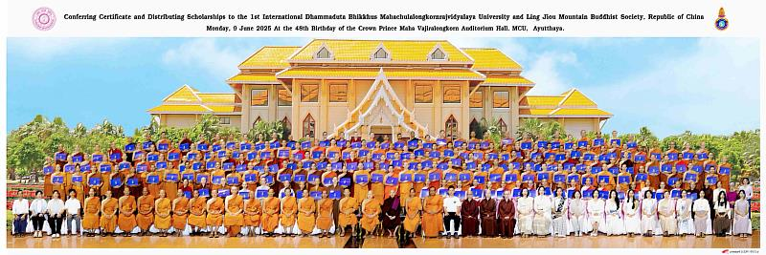

靈鷲山獎學金頒獎典禮6月9日在泰國摩訶朱拉隆功佛教大學圓滿。（圖由泰國摩訶朱拉隆功佛教大學提供）

靈鷲山佛教團體與泰國摩訶朱拉隆功佛教大學（Mahachulalongkornrajavidyalaya University，簡稱MCU）共同舉辦的「靈鷲山獎學金頒獎典禮」暨「2025年第一次國際弘法比丘訓練營」（International Dhammaduta Bhikkhus Training Program, Class 1/2025），6月9日在MCU主樓劇院圓滿，匯聚十多國500位僧眾，展現跨宗派、跨國界佛教教育合作的深厚法誼與願力。

靈鷲山代表團由緬甸國際禪修中心監院烏伊瑪萊比丘（Ven. Vimila Bhikkhu）、宗委會淨念法師、泰國妙朗法師、緬甸寶善法師領隊，與來自台灣、香港、緬甸、泰國、越南、中國等地信眾共24位代表出席，並恭敬舉行供僧儀式，供養500位學僧四事資具，場面感人至深，福慧莊嚴。

**傳承佛陀精神 培育僧才願力深長**

烏伊瑪萊比丘代表心道大和尚宣讀致詞，靈鷲山秉持慈悲濟世的佛陀精神，長年推動教育、文化、社會關懷、環境保護與世界和平，致力於以佛法安定人心、淨化世間。尤以佛教教育為立教安僧、弘法利生的根本，設立獎學金，希望幫助發心修學的年輕僧侶，在無後顧之憂的環境中，專心研讀經教、實踐禪修，進而成為未來弘揚佛法、利樂有情的中堅力量。

心道大和尚特別勉勵獲獎的學僧們，「是當代佛教的希望，也是未來世代的光明。當今世界充滿迷惘與苦難，願你們堅定信念、精進修行，持續深入智慧與實踐，將佛法的光明與慈悲，帶到每一個需要真理與溫暖的角落。」

**多國高僧與校方代表 見證莊嚴盛會**

由於MCU校長受邀到德國參加國際會議，這次活動由學術副校長 Ven. Assoc. Prof. Dr. Phra Theppavarameti 及國際事務副校長 Ven. Assoc. Prof. Dr. Phra Sittivajirabundit 主持，並有該校23位各學院、處室高階主管比丘與代表出席，場面莊嚴。

獲獎的189位學僧，包括：博士僧10位、碩士僧20位、學士僧159位，分別來自泰國、斯里蘭卡、印度、越南、寮國、柬埔寨、不丹、中國、台灣、日本、韓國等十多個國家與地區，展現南傳與大乘佛教共育僧才的典範。

**精實課程啟發慧命 建構弘法國際視野**

所有獲獎者6月7日至8日參與為期兩天的禪修訓練，並完成課程取得結業證書，體現學修並重、行解合一的精神。禪修課程與訓練營內容豐富，包括：巴利經典英譯、英語弘法實務、佛教心理輔導、外交傳播、英語內觀禪修指導等，師資來自MCU與多國佛教教育界的高僧與學者，為學僧奠定深厚的弘法基礎與國際視野。

典禮中，進行隆重的雙方致贈儀式，互表敬意與感恩。校方致贈靈鷲山一尊圓滿佛像及《三藏經》一套33冊，象徵法寶流布、慧命相續；靈鷲山致贈心道大和尚親題的「心和平，世界就和平」墨寶匾額給MCU，做為法誼深厚的永久紀念。

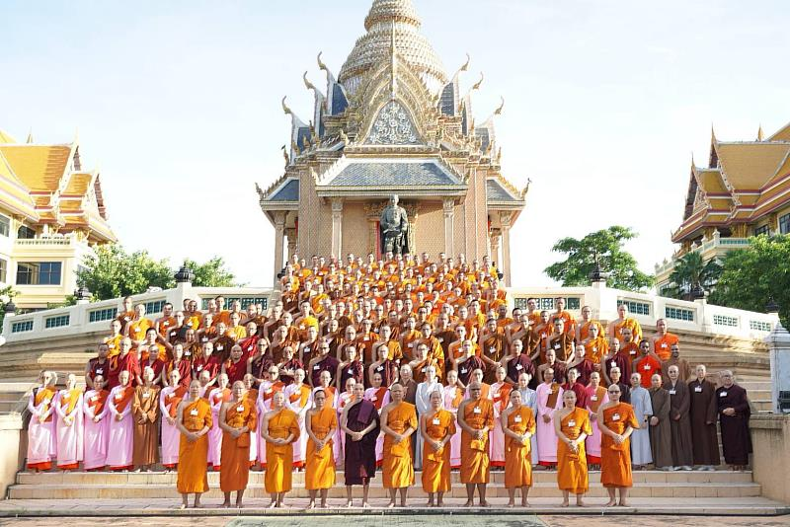

參加2025年第一次國際弘法比丘訓練營的法師、學僧合影。（圖由泰國摩訶朱拉隆功佛教大學提供）

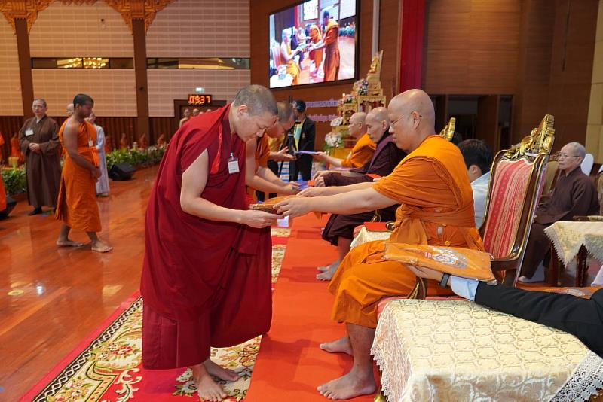

獎學金頒獎典禮由比丘一一頒獎給得獎學僧。（圖由泰國摩訶朱拉隆功佛教大學提供）

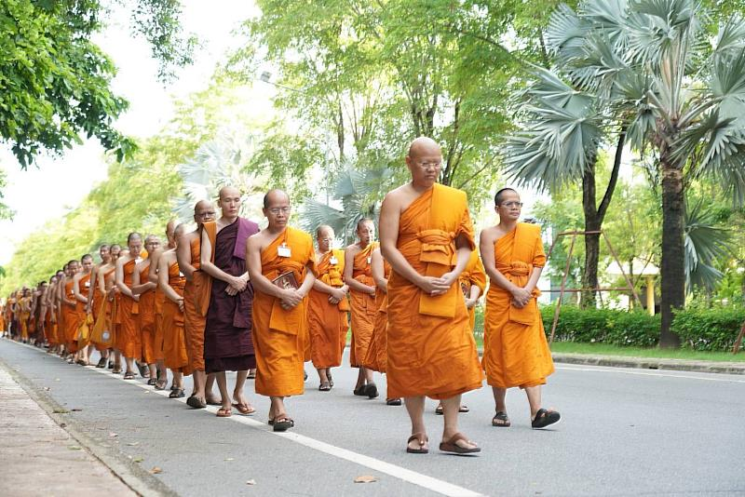

所有獲獎者參與為期兩天的禪修訓練。（圖由泰國摩訶朱拉隆功佛教大學提供）

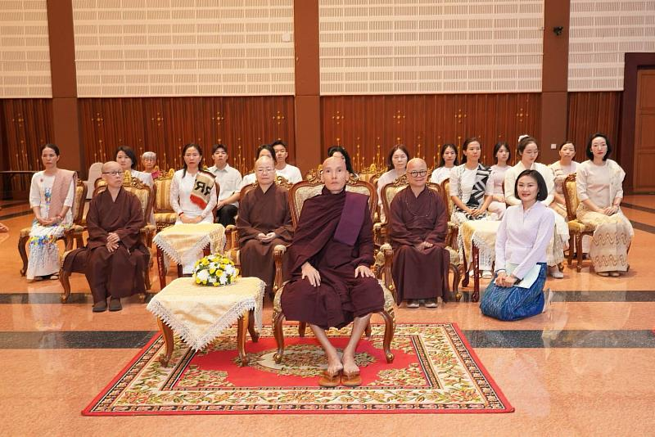

靈鷲山代表團出席獎學金頒獎典禮。（圖由泰國摩訶朱拉隆功佛教大學提供）

<https://www.cna.com.tw/postwrite/chi/404304>